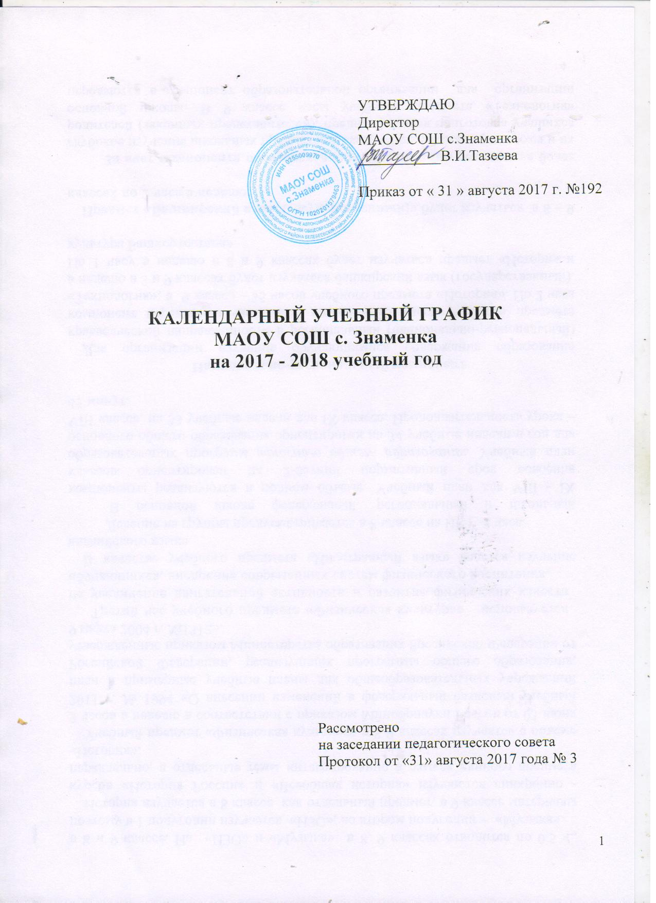

1. Даты начала и окончания учебного года:
- начало учебного года – 04.09.2017 г.
- окончание учебного года:
– 25 мая 2017 года для обучающихся I, IX, XI классов,
– 31 мая 2017 года для обучающихся II -VIII, X классов.

2. Продолжительность учебного года:
I полугодие – для обучающихся Х – XI классов 94 учебных дня, с 04 сентября по 30 декабря 2017 года.
II полугодие для обучающихся Х- ХI класса 103 учебных дня, с 15 января по 25 мая 2018 года.
1 четверть – для обучающихся I – IX классов 46 учебных дня, с 05 сентября по 28 октября 2017 года.
II четверть – для обучающихся I – IX классов 48 учебных дней, с 06 ноября по 30 декабря 2017 года.
III четверть для обучающихся 1 классов 53 учебных дня (с учётом дополнительных каникул с 05.02.2018г.-11.02.2018г.)
III четверть – для обучающихся I - IX классов 58 учебных дня, с 15 января по 24 марта 2018 года.
IV четверть – для обучающихся II – VIII классов 50 учебных дней, со 02 апреля по 31 мая 2018 года; для обучающихся I и IX классов 45 учебных дня, с 02 апреля по 25 мая 2018 года.

3.Сроки и продолжительность каникул в течение учебного года:
- осенние - 7 дней, с 29 октября по 04 ноября 2017 года
- зимние - 14 дней, с 1 декабря 2017 года по 14 января 2018 года
- весенние - 8 дней, с 25 марта по 01 апреля 2018 года
- дополнительные недельные каникулы для обучающихся 1 класса в период с 05.02.2017 г. по 11.02. 2017 г.

4. Регламентирование образовательного процесса на неделю:
Продолжительность учебной недели:
- для учащихся 1-4 классов – пятидневная учебная неделя;
- для учащихся 5-11 классов – шестидневная учебная неделя.

5. Регламентирование образовательного процесса на день:
5.1. Сменность: учебные занятия в 1-11 классах проводятся в первую смену.
5.2. Режим работы школы:
Вход учеников в здание для учащихся 1-11 классов – с 08.00 ч.
5.3.Режим учебных занятий:
Начало учебных занятий 08ч. 30 мин., согласно расписанию, утверждённому в установленном порядке.
Продолжительность уроков:
1 класс : 1 полугодие – 35 минут; 2 полугодие – 40 минут.
2-11 классы : 45 минут (в соответствии с Уставом МАОУ СОШ с.Знаменка)

Расписание звонков для 1 класса (I полугодие)

№ урока | Расписание звонков (продолжительность урока 35мин.) | Длительность перемен | Режим организации питания, двигательной активности, санитарно-гигиенических мероприятий
1 | 08.30 – 09.05 | 10 мин. | Игры малой интенсивности
2 | 09.15 – 09.50 | 20 мин. | Обед, проветривание кабинета
3 | 10.10 – 10.45 | 40 мин | Динамическая пауза: подвижные игры на свежем воздухе
4 | 11.25 – 12.00 | 10 мин | Игры по интересам
5 | 12.10 – 12.45 | - | Проветривание кабинета

Расписание звонков для 1 класса (II полугодие)

№ урока | Расписание звонков (продолжительность урока 40 мин.) | Длительность перемен | Режим организации питания, двигательной активности, санитарно-гигиенических мероприятий
1 | 08.30 – 09.10 | 10 мин. | Игры малой интенсивности
2 | 09.20 – 10.00 | 20 мин. | Обед, проветривание кабинета
3 | 10.20 – 11.00 | 20 мин | Ритмическая разминка
4 | 11.20 – 12.00 | 10 мин | Игры по интересам
5 | 12.10 – 12.50 | - | Проветривание кабинета

Расписание звонков для 5-11 классов

№ урока | Время | Длительность перемен
1 | 08.30 – 09.15 | 10 минут
2 | 09.25 – 10.10 | 20 минут
3 | 10.30 – 11.15 | 20 минут
4 | 11.35 – 12.20 | 10 минут
5 | 12.30 – 13.15 | 10 минут
6 | 12.25 – 14.10 | 10 минут
7 | 14.20 – 15.05 | 10 минут

5.4. Организация внеурочной деятельности:
по дополнительному графику, утверждённому в установленном порядке.

6. Организация промежуточной аттестации учащихся:
Промежуточная аттестация учащихся 2-9 классов проводится по четвертям, 10- 11 классов по полугодиям. Промежуточная аттестация в 8-9 классах по учебным предметам «ИЗО», «Музыка», «Родная литература» проводится по полугодиям.
Промежуточная аттестация по итогам учебного года 2-11 классов проводится с 02 мая 2018 года по 25 мая 2018 года.

Праздничные дни:

01 сентября 2017 г. | День Знаний, Курбан -байрам
5 октября 2017 г. | Международный День учителя
11 октября 2017 г. | День Республики Башкортостан
04 ноября 2017 г. | День народного единства
12 декабря 2017 г.  24 декабря 2017 г. | День Конституции Российской Федерации  День Конституции Республики Башкортостан
01 января 2018 г. | Новый год
07 января 2018 г. | Рождество Христово
23 февраля 2018 г. | День защитников Отечества
8 марта 2018 г. | Международный женский день
01 мая 2018 г. | Праздник Весны и Труда
09 мая 2018 г.  01 июня 2018 г. | День Победы  Международный день защиты детей
12 июня 2018 г. | День России
15 июня 2018 г.  22 августа 2018 г. | Ураза-байрам  Курбан- байрам

